**МИНИСТЕРСТВО ВНУТРЕНИХ ДЕЛ**

**САРАТОВСКИЙ ВОЕННЫЙ ИНСТИТУТ ВНУТРЕННИХ ВОЙСК МВД РОССИИ**

**КАФЕДРА**: Тактики

Внутренних Войск.

**КУРСОВАЯ РАБОТА**

**Тема: «Инженерная разведка путей движения войск и местности».**

**Выполнил**: к-т­___взвода___роты

_____________________________

**Научный руководитель**:

Подполковник Алексеев А.С.

Дата сдачи: « » _______2006 года

Оценка: « _________________»

Подпись научного руководителя:

Саратов 2006

**СОДЕРЖАНИЕ**

Введение

1. Действий инженерно-разведывательного дозора при ведении инженерной разведки путей движения войск и местности

2. Последовательность подготовки инженерно-разведывательного дозора

3. Действия инженерно-разведывательного дозора при ведении инженерной разведки путей движения войск

3. Действия инженерно-разведывательного дозора при осложнении обстановки

Заключение

Список использованной литературы

**Введение**

На протяжении всех лет существования Внутренние Войска были, есть и будут одним из основных гарантов стабильности общественной безопасности. Определяя структуру и содержание моей курсовой работы, я посчитал необходимым включить в него разнообразный материал, позволяющий более широко взглянуть на роль и место внутренних войск в системе обеспечения общественной безопасности посредством решения задач по борьбе с различными видами правонарушений и, в первую очередь, в боевом порядке инжинерно-разведовательной группы (ИРД).

Моя работа, содержащая характеристику инжинерно-разведовательной группы, дает представление о структуре и практических действиях, элементах боевого порядка и тактики действия в составе ИРД.

Рассматривая тему своей работы, я преследовал цель подробного изучения инжинерно-разведовательной группы. Для её достижения необходимо проанализировать выше обозначенные вопросы:

* дать четкую и полную характеристику ИРД;
* проанализировать вопрос тактики действий ИРД при различного рода осложнении обстановки.

**1. Действий инженерно-разведывательного дозора при ведении инженерной разведки путей движения войск и местности**

Анализ контртеррористических операций на Северном Кавказе показал, что противник, понеся значительные по­тери в открытом вооруженном противостоянии на первом этапе, перешел к партизанским методам борьбы. Основны­ми из них являются диверсионно-террористические акты и широкомасштабная минная война. Противником для ми­нирования широко применяются инженерные боеприпа­сы, самодельные взрывные устройства и фугасы с целью за­пугивания федеральных сил и местного населения, нанесе­ния потерь личному составу и технике войск, ограничения мобильности воинских частей и подразделений. В связи с этим основными их объектами минирования являются:

* дороги и дорожные сооружения;
* различные объекты военного, гражданского и промышленного назначения;
* местность вблизи районов расположения войск и мест несения боевой службы, а также представительств органов федеральной власти.

Исходя из этого особую важность приобретают правильные и умелые действия инженерно-саперных подразделений по поиску, обезвреживанию (уничтожению) взрывоопасных предметов.

Рассмотрим назначение, состав и оснащение инженерно-разведывательного дозора.

Инженерно-разведывательный дозор (ИРД) - это орган инженерной разведки, высылаемый для поиска и уничто­жения (обезвреживания) взрывоопасных предметов на пу­тях движения войск и участках местности, и состоит из ин­женерно-саперного отделения (5-7 чел.), усиленного расчетом минно-розыскных собак (МРС), оснащенного средствами раз­ведки и разминирования, связи, генераторами помех, взрывчатыми веще­ствами и средствами взрывания, индивидуальной бронезащиты и укомп­лектованного бронетехникой.

Личный состав ИРД действует в пешем порядке. Их действия обеспечи­вает группа прикрытия в составе до мотострелкового взвода со штатным вооружением и техникой. Дополнительно в состав группы прикрытия могут включаться корректировщик огня артиллерии и авианаводчик, а также санинструктор.

Общее руководство действиями ИРД и группы прикрытия осуществля­ет старший группы прикрытия, отвечающий за поиск и уничтожение (обезвреживание) взрывоопасных предметов (ВОП).

Старшие ИРД и группы прикрытия должны иметь карты (схемы) мар­шрутов с плановыми целями и таблицами радиопозывных; уметь осуще­ствлять авианаведение и корректировку огня артиллерии в зависимости от удаления ИРД.

**2. Последовательность подготовки инженерно-разведывательного дозора**

Подготовка личного состава инженерно-саперных подразделений осу­ществляется в пунктах временной (постоянной) дислокации на плановых занятиях по боевой подготовке. При проведении таких занятий основное внимание уделяется изучению правил применения средств ведения инженерной разведки, характеристик табельных инженерных боеприпасов, приемов установки боевиками минно-взрывных устройств, их демаскиру­ющих признаков, способов поиска, уничтожения (обезвреживания) ВОП;привитию навыков практического пользования средствами поиска взры­воопасных предметов, определения точного местонахождения ВОП,их состояния и способов установки, уничтожения ВОП путем их расстрела или с использованием накладных зарядов взрывчатых веществ.

Обучение личного состава ИРД осуществляется на контрольной полосе по подготовке личного состава к действиям в условиях минной опасности и на макете участка маршрута движения (на нем указываются места обна­ружения фугасов, совершения подрывов, нападений, обстрелов боевиков, наиболее вероятного минирования).

При ежедневном выполнении задач подготовка ИРД осуществляется после возвращения и отдыха личного состава в указанное распорядком дня время.

При замене же дозоров подготовка должна начинаться за 1 - 2 дня до начала выполнения задач. Целесообразно предусмотреть включение вновь прибывших военнослужащих в действующие ИРД для проведения стажировки.

В день выполнения задачи (обычно утром после подъема и завтрака) с личным составом ИРД начальник инженерной службы войсковой части проводит инструктаж, во время которого проверяется оснащение ИРДи готовность средств к применению. Особое внимание уделяется практическим действиям личного состава и знанию военнослужащими маршрута движения, опасных участков, мест подрывов (обстрелов) феде­ральных сил и порядок действий при резком изменении об­становки. Краткое содержание инструктажа и отрабатываемых вводных отражается в "Журнале инструктажа инженерно-разведывательного дозора".

Контроль за проведением инструктажа возлагается на на­чальника штаба воинской части, который по окончании инструктажа отдает приказ на ор­ганизацию инженерной разведки путей движения войск (объ­ектов, местности).

По окончании выполнения задач начальник инженерной службы проводит разбор дейст­вий с личным составом ИРД

**3.** **Действия инженерно-разве­дывательного дозора при ведении инженерной разведки путей движения войск**

*Действия ИРД при ведении инженерной разведки дороги с асфальтированным покрытием шириной более 6 метров.*

При выполнении задачи ИРД принимает следующий боевой порядок:

№ 1 - по правому краю проезжей части дороги, осматривая ее, обочину и прилегающую местность;

№ 2 - по левому краю проезжей части дороги, осматривая ее, обочину и прилегающую местность;

№ 3 - по правому краю, ближе к оси проезжей части дороги, осматри­вая дорожное полотно;

№ 4 - по левому краю, ближе к оси проезжей части дороги, осматривая дорожное полотно;

№ 5 - старший ИРД следует по проезжей части дороги;

№ 6 - расчет МРС; за ним, на удалении 15 - 20 м, следует БТР (БМП).

Далее на дистанции 50 м от БТР (БМП) следует личный состав группы прикрытия.

Номера расчета ИРД следуют с соблюдением интервала в 25 м. Аналогичное рассредоточение личного состава и в группе прикрытия. Вся группа прикрытия перемещается по разведанным саперами участкам дороги. Военнослужащие внимательно осматривают при­легающую местность, находясь в готовности к отражению нападения.

При оснащении ИРД одним генератором помех БТР (БМП) с генератором следует за вторым номером на удалении 15 - 20 м; при наличии двух генераторов второй БТР (БМП) с генератором следует за расчетом МРС на удалении 15 - 20 м.

*Действия инженерно-разведывательного дозора при ведении инженерной разведки дороги с асфальтированным покрытием ши­риной менее 6 метров.*

При выполнении задачи ИРД принимает следующий боевой порядок (схема №1):

№ 1 - по правому краю про­езжей части дороги, осматривая ее, обочину и прилегающую местность;

№ 2 - по левому краю проез­жей части дороги, осматривая ее, обочину и прилегающую ме­стность;

№ 3 - по центру проезжей части дороги, осматривая дорожное полотно; № 4 - старший ИРД следует по проезжей части дороги; № 5 - расчет МРС; за ним на удалении 15 - 20 м следует БТР (БМП).Далее на дистанции 50 м от БТР (БМП) следует личный состав группы прикрытия.

Номера расчета ИРД следуют с соблюдением интервала в 25 м. Аналогичное рассредоточение в группе прикрытия. При оснащении ИРД генера­торами помех боевой порядок аналогичен вышеизложенному.

*Действия инженерно-разведывательного дозора при ведении инженерной разведки асфальтированной дороги с разделительной полосой.*

При выполнении задачи ИРД принимает следующий боевой порядок:

№ 1- по правому краю правой половины проезжей части дороги, осматривая ее, обочину и прилегающую местность;

№ 2 - по левому краю правой половины проезжей части дороги, осматривая ее и прилегающую местность;

№ 3 - по разделительной по­лосе, осматривая ее;

*№* 4 - по правому краю левой половины проезжей части доро­ги, осматривая ее и прилегающую местность;

№ 5 - по левому краю левой половины проезжей части доро­ги, осматривая ее, обочину и прилегающую местность;

№ 6 - по центру проезжей ча­сти правой половины дороги, осматривая дорожное полотно;

№ 7 - по центру проезжей ча­сти левой половины дороги, ос­матривая дорожное полотно;

№ 8 - старший ИРД следует по правой половине дороги;

№ 9 - расчет МРС, двигаясь за старшим ИРД; за ним на уда­лении 15 - 20 м следует БТР (БМП). В состав ИРД может на­значаться второй расчет МРС для действий по левой половине дороги.

Далее на дистанции 50 м от ИРД следует личный состав группы прикрытия. Одна поло­вина группы прикрытия на бро­нетехнике двигается по правой половине дороги, другая на бронетехнике - по левой половине дороги.

Номера расчета ИРД следуют с соблюдением интервала в 25 м. Аналогичное рассредоточение в группе прикрытия. При оснащении ИРД генераторами помех боевой порядок аналогичен вышеизложенному.

*Действия инженерно-разведывательного дозора при ведении инженерной разведки грунтовой дороги*

При выполнении задачи ИРД принимает следующий боевой порядок:

№ 1 - по правому краю дороги, осматривая ее, обочину и прилегающую местность;

№ 2 - по левому краю дороги, осматривая ее, обочину и прилегающую местность;

№ 3 - по центру дороги между колеями, осматривая дорогу;

№ 4 - старший ИРД следует между колеями дороги;

№ 5 - расчет МРС; за ним на удалении 15 - 20 м следует БТР (БМП).

Далее на дистанции 50 м от БТР (БМП) следует личный со­став группы прикрытия по раз­веданным участкам дороги.

Номера расчета ИРД следуют с соблюдением интервала в 25 м. Аналогичное рассредоточение в группе прикрытия. При оснаще­нии ИРД генераторами помех боевой порядок аналогичен вышеизложенному.

При ведении инженерной разведки дорог личному составу ИРД необходимо обращать осо­бое внимание на: участки разру­шенной проезжей части, просад­ку грунта, следы отрывки шур­фов в дорожном полотне, свежие следы земляных работ на проез­жей части, обочинах, кюветах, насыпях и выемках, подпорных стенках и полках; нарушение це­лостности дорожного покрытия; наличие на дороге насыпного грунта, отдельных камней и му­сора; нарушение плотности и од­нородности его, следы искусст­венного уплотнения; отличие цвета отдельных мест полотна дороги от общего фона; наличие выемок, имеющих правильные геометрические очертания; металлических штырей, торчащих из полотна дороги; забытые инструменты и принадлеж­ности для минирования, укупорку от взрывчатых веществ, мин, пленки, бумаги, указки, ограждения; наличие растяжек, проводов, ровиков; скры­тые ориентирные знаки: каменные пирамидки, камень, положенный на камень, отдельные валуны; заметные бугорки, засечки на деревьях, кам­нях, склонах, увядший куст, кусок дерна с увядшей травой, клочок бумаги, сломанная ветка, содранная кора кустов и деревьев; другие признаки ми­нирования дорог.

*Действия инженерно-разведывательного дозора при ведении инженерной разведки моста*

При подходе к мосту ИРД и группа прикрытия останавливаются и с ис­пользованием складок местности на разведанных участках занимают поло­жение для ведения огня. Два сапера (первый и второй номера) проверяют въезд на мост, местность под мостом, ближайшие опоры и пролетные стро­ения (схема №2).

После этого № 1 - по пра­вой стороне моста, № 2 - по левой стороне, двигаясь на дистанции 25 м, ведут развед­ку проезжей части моста; за ними на удалении 25 м двига­ется по середине моста сапер (№ 3), осматривая мост по центру; за третьим номером - старший ИРД, вслед за кото­рым располагается расчет минно-розыскной собаки; за ними двигается группа при­крытия в пешем порядке. Вся бронетехника находится на месте перед мостом. После за­вершения разведки моста БТР (БМП)располагается в бое­вом порядке ИРД, а бронетех­ника - в боевом порядке груп­пы прикрытия. При оснаще­нии ИРД генераторами помех боевой порядок аналогичен вышеизложенному.

При ведении инженерной разведки мостов и других до­рожных сооружений личному составу ИРД необходимо об­ращать особое внимание на: наличие участков или площа­док из свежего бетона, кирпича, плит как на пролетном строении, так и на откосах сооружения; свежую окраску отдельных мест и окраску, выделяю­щуюся из общего фона окраски сооружения; признаки взлома проезжей части, частичной замены настила новыми элементами; наличие проводов, веревок, обрезков проволоки, укупорки от взрывчатых веществ, на проез­жей части или около моста и дорожного сооружения; наличие лестниц, стремянок, подмостьев; наличие забивки в водопропускных трубах; ящи­ки, пакеты, привязанные к проезжей части мостов или к опорам; провода или растяжки, отходящие от элементов конструкций мостов и других до­рожных сооружений; свежевырытый грунт у береговых устоев.

*Действия инженерно-разведывательного дозора при ведении инженерной разведки отдельных объектов, прилегающих к путям движения войск*

При подходе ИРД к отдельному объекту, прилегающему к дороге (зданию, сооружению, коммуникации, кирпичной кладке и т. д.), личный состав по команде старшего занимает оборону и ведет огонь из вооружения бронетехники и стрелкового оружия по местам возможного нахождения боевиков: дверям, оконным проемам, прилегающим кустарникам, кучам мусора и т. д. После этого наиболее подготов­ленный сапер проверяет вход в здание (сооружение, коммуникацию и т. д.) при помощи "кошки" или шеста длиной не менее 3 м, периметр объекта и внутреннюю территорию, включая подвалы и погреба (схема№3). Личный состав груп­пы прикрытия занимает оборо­ну и ведет наблюдение за прилегающей местностью в готов­ности к отражению нападения. При ведении инженерной разведки отдельных объектов, прилегающих к путям движе­ния войск, личному составу ИРД необходимо обращать осо­бое внимание на: свежую шту­катурку, кладку, побелку, покра­ску, обивку, следы бетонирова­ния, нарушение кладки, облицовки и штукатурки, окраски полов, стен и потолков; при­ставные лестницы, стремянки, подмости; следы работ по взламыванию и заделке полов и стен; применение ударных и других инстру­ментов; наличие посторонних предметов в канализационных трубах, ды­моходах, вентиляционных и шахтных каналах; необычные подключения к электропроводке, электрическим и телефонным аппаратам; куски прово­дов или проволоки; наличие растяжек; остатки тары или упаковки от взрывчатого вещества (ВВ), средств взрывания и мин; искусственное за­хламление помещений и дворов; новые обои на стенах; разрыхленность, неплотность или утрамбованность грунта, следы земляных работ в под­вальных и полуподвальных помещениях; нарушение целостности полов; пустоты в стенах и колоннах; наличие отверстий в стенах, междуэтажных перекрытиях и полах подвальных помещений; необычно расположенные ценности, предметы домашнего обихода и т. п. Признаками минирования также являются: для мин-ловушек - натянутые шнуры, провода и проволо­ка, прикрепленные к дверям, окнам и различным предметам; для замини­рованных сооружений - их частичное разрушение или нагромождение вблизи них различных предметов.

В ходе ведения инженерной разведки дорог, дорожных сооружений, отдельных объектов, прилегаю­щих к путям движения войск, категорически запрещается:

- допускать скученность личного состава;

* сдвигать с места или убирать проволочные и другие невзрывные заграждения без предварительной проверки их на наличие мин, поднимать, сдвигать с места, бросать и разбивать любые предметы, особенно взрывоопасные;
* тянуть и дергать слабо натянутую проволоку, шнур, веревку и обрезать туго натянутые;
* курить;
* личному составу при подрыве техники собираться у места подрыва, без команды старшего дозора принимать меры по оказанию помощи и эвакуации пострадавших.

**3. Действия инженерно-разве­дывательного дозора при ослож­нении обстановки**

*Действия инженерно-разве­дывательного дозора при обнаружении взрывоопасного предмета.*

При обнаружении ВОП военнослужащий обозначает место его нахож­дения и голосом докладывает об этом старшему. Затем немедленно по про­веренному участку местности удаляется на безопасное расстояние. Стар­ший ИРД подает команду "К бою". Личный состав занимает оборону, ис­пользуя складки местности (схема №4, №5).

Группа прикрытия огнем из вооружения бронетехники и стрелкового оружия осуществляет выборочную обработку возможных мест нахождения боевиков (строения, кусты, лесные массивы и т. д.). Старший группы при­крытия управляет огнем и докладывает в штаб воинской части.

Личный состав ИРД обстреливает возможное место установки ВОП с целью вызова его детонации, разрушения ВОП или повреждения линии управления. После окончания обстрела, независимо от его результатов, на­иболее подготовленный сапер осуществляет осмотр места нахождения ВОП. При необходимости доразведку производит расчет МРС. При обна­ружении ВОП его уничтожение осуществляется накладным зарядом путем натаскивания из-за бронетехники (укрытия) с помощью веревки или шеста длиной не менее 3 мет­ров. При этом весь личный состав должен находиться в укрытиях на безопасных расстояниях. После подры­ва осуществляется разведка данного места и прилегаю­щей территории, соблюдая при этом необходимые ме­ры предосторожности. По­сле этого ИРД продолжает выполнение задачи.

*Действия инженерно-разведывательного дозора при подрыве*

При подрыве старший ИРД подает команду "К бою", по которой все воен­нослужащие занимают обо­рону, докладывает в штаб войсковой части. Старший группы прикры­тия дает команду на выбо­рочную обработку огнем из вооружения бронетехники и стрелкового оружия мест возможного нахождения боевиков. Наиболее подготовленный сапер под при­крытием огня, постоянно ведя разведку местности на предмет обнаружения других ВОП или линий управления, подбирается к пострадавшему и, соблюдая меры предосторожности, осуществляет его эвакуацию в безопасное место, где ему санинструктор оказывает первую медицинскую помощь. При необходимости до-разведку места подрыва производит расчет МРС.

После проверки прилегающей территории ИРД продолжает движение. Старший группы прикрытия выделяет необходимое количество военнослужащих для охраны пострадавшего и передачи его в медицинское учреждение.

При подрыве техники последовательность действий ИРД и группы прикрытия аналогичная.

*Действия инженерно-разведывательного дозора при попадании в засаду (обстреле)*

При попадании в засаду (обстреле) старший группы прикрытия подает команду "К бою", по которой военнослужащие, используя складки местности, занимают оборону на уже разведанном участке местности (схема №6).

Старший группы прикрытия дает команду на открытие ответного огня из вооружения бронетехники и стрелкового оружия по местам нахождения боевиков и докладывает в штаб войсковой части. Авианаводчик и корректировщик огня артиллерии передают координаты места нахождения боевиков с целью их последующего поражения огнем артиллерии и ударами авиации.

При отражении нападения ИРД продолжает движение. При невозможности дальнейшего выполнения задач личный состав, удерживая занимаемые позиции, ожидает подхода резервов.

*Действия инженерно-разведывательного дозора при разведке участков местности*

Разведка участков местности осуществляется до начала размещения войск (войсковых нарядов) на местности. Старшему ИРД указываются границы района, подлежащего проверке, и сроки выполнения задачи. Старший группы прикрытия определяет места размещения личного состава группы и огневых средств, которые предварительно проверяются саперами-раз­ведчиками (схема №7).

Проверяемая местность условно разбивается на три участка: прилегающая территория (до 20 м) с подъездными путями, периметр района и внутренняя территория.

В зависимости от площади проверяемого участка и способа действий старший ИРД определяет необходимое количество саперов для ведения разведки на внутренней территории. Они ведут поиск уступом вправо (влево) с соблюдением безопасных расстояний.

Старший ИРД находится в месте, удобном для наблюдения и управления личным составом.

Инструктор МРС размещается рядом с командиром ИРД в готовности к проведению доразведки подозрительных предметов и участков местности.

Так как боевики минировании участков местнос­ти используют, в основном, неуправляемые фугасы и инженерные боеприпасы, установленные на неизвлекаемость, то генераторы помех, как правило, не используются.

Проверка сооружений (зданий, коммуникаций), находящихся на разведываемом участке местности, осуществляется в вышеизложенном порядке.

Таким образом, состав и тактика действий ИРД зависят от поставленной задачи, конкретных условий мест­ности и сложившейся обстановки.

Соблюдение данных рекомендаций по подготовке и тактике действий ИРД позволят избежать в будущем тех ошибок, которые уже были допущены, сохранить свои жизни и жизни других людей, а также качественно выполнить служебно-боевые задачи, стоящие перед внутренними войсками МВД России.

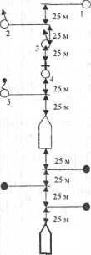

Схема №1: Боевой порядок ИРД при ведении разведки дороги с твердый покрытием проезжей части шириной менее 6 метров.

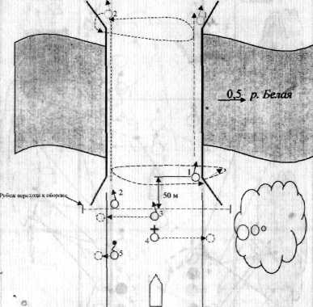

Схема №2: Боевой порядок ИРД при ведении разведки моста

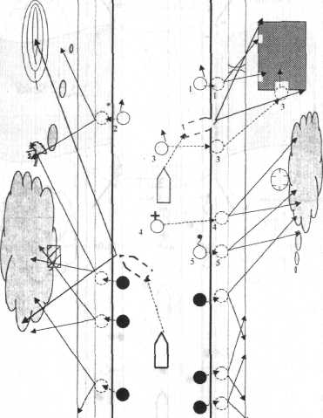

Схема №3: Действия ИРД при ведении разведки отдельных объектов, прилегающих к путям движения войск

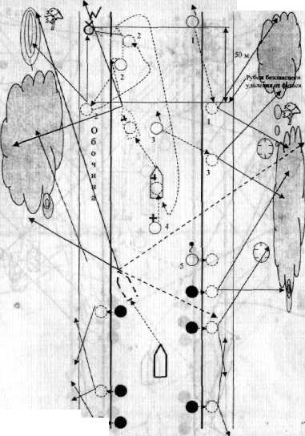

Схема №4: Действия ИРД при обнаружении фугасов и взрывоопасных предметов

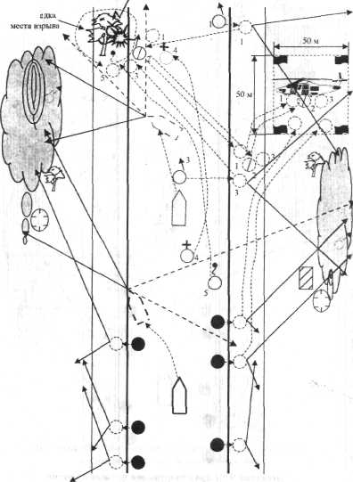

Схема №5: Действия ИРД при взрыве фугасов и других взрывоопасных предметов

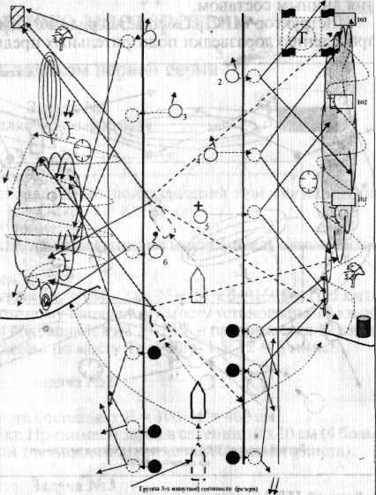

Схема №6: Действия ИРД при попадании в засаду (обстреле)

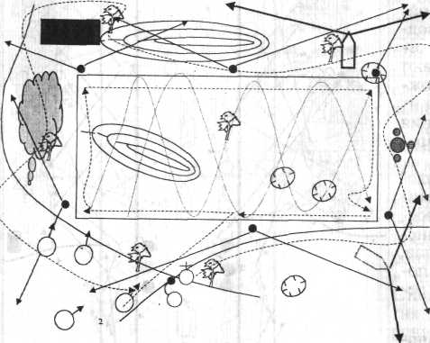

Схема №7: Боевой порядок ИРД при проверке участка местности на наличие ВОП

**Заключение**

Я надеюсь, что разработанная мною курсовая работа окажет помощь командирам воинских частей и подразделений и мне, в дальнейшей службе. Таким образом, мы уяснили, что инженерно-разведывательный дозор (ИРД) - это орган инженерной разведки, высылаемый для поиска и уничто­жения (обезвреживания) взрывоопасных предметов на пу­тях движения войск и участках местности, и состоит из ин­женерно-саперного отделения (5-7 чел.), усиленного расчетом минно-розыскных собак (МРС), оснащенного средствами раз­ведки и разминирования, связи, генераторами помех, взрывчатыми веще­ствами и средствами взрывания, индивидуальной бронезащиты и укомп­лектованного бронетехникой.

Личный состав ИРД действует в пешем порядке. Их действия обеспечи­вает группа прикрытия в составе до мотострелкового взвода со штатным вооружением и техникой. Дополнительно в состав группы прикрытия могут включаться корректировщик огня артиллерии и авианаводчик, а также санинструктор.

В заключении следует отметить, что вопросы, раскрытые в моей курсовой работе не имеют необходимую всесторонность и глубину раскрытия данной темы. Часть из них, безусловно, требуют более глубокого теоретического изучения и практических проверок.

Я выдвигаю предложение о необходимости дальнейшей теоретической разработки данной темы.

**Список использованной литературы**

***1.Официальные документы я нормативные акты:***

1.Конституция Российской Федерации. М.: Юрид. лит.,1993. 96с. Кодекс поведения должностных лиц по поддержанию правопорядка. Ассамблея ООН 17 декабря 1979 года. М.: Международные отношения 1998г.

2.Указ Президента Российской Федерации от 1 ноября 1994 года № 2052с «Об утверждении Временного устава внутренних войск Министерства внутренних дел».

3.Закон РФ от 6 февраля 1997 года «О внутренних войсках Министерства внутренних дел Российской Федерации» // СЗ РФ. 1997. № 6. Ст. 711.

4.Закон РФ от 12 марта 1998 г. «О статусе военнослужащих» // СЗ РФ. 1998.№22 Концепция национальной безопасности Российской Федерации. (Постановление Президента Российской Федерации от 10 января 2000 г. № 24) // Российская газета.

2***. Учебники, учебные пособия:***

5. Можаев М.Н. Служебно-боевое применение воинских частей, подразделений, войсковых нарядов Внутренних Войск прим Чрезвычайных обстоятельствах в условиях введения Чрезвычайного положения. Саратов, 2004. С. 94-98; 4-16.

6. Боевая служба и тактика действий подразделений ВВ МВД России (ДСП). М. 1998.

7. Организация и тактика действий сил и средств ОВД и ВВ МВД РФ при проведении специальных операций: пособие Е. Приходько- М. 1996. с. 77.